3 простые развивающие игры
Не ленитесь играть с детьми! Во время игровой деятельности у ребёнка развивается мелкая моторика и ловкость, графические навыки, психические процессы, мыслительные операции, логика, произвольная сфера, творческие способности и воображение, речь (пополняется активный словарь), пространственные представления. таким образом, ребёнок в игре, с радостью, с интересом, без принуждения готовится к школе, развивает необходимые навыки и умения!
«Волшебный мешочек.»
В этом материале могут использоваться как геометрически тела, так и любые фигурки. Обычно дети очень любят такую игру.
Выложите все фигурки из мешочка, разглядите их с ребенком и назовите.
1й вариант игры:
Вы кладете парные предметы, вытаскиваете один из них и просите ребенка найти в мешочке такой же.
2й вариант игры.
Возьмите любые предметы из окружающей ребенка среды, попросите взять любой предмет и, не доставая, попробовать назвать его. Либо на ощупь определить и достать тот, который назвали вы.
3й вариант игры.
Положите в 2 мешочка одинаковые предметы. Попросите засунуть правую руку в один мешочек, а левую - в другой и на ощупь определить и достать одинаковые предметы.
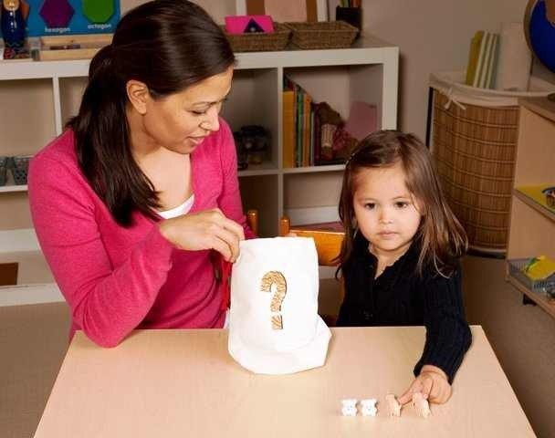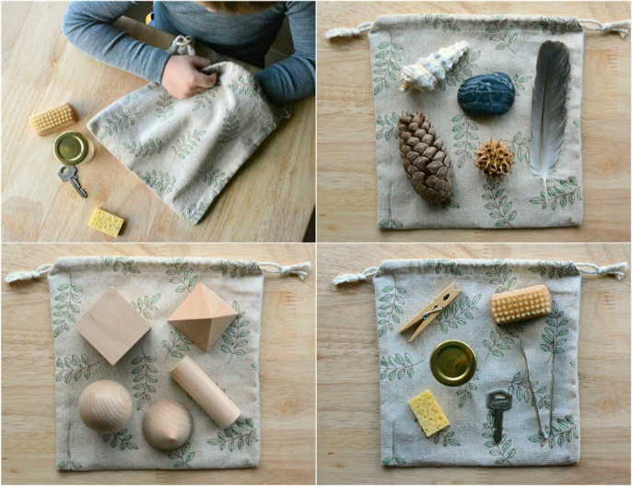
«Развивающая игра с двумя кубиками»
Атрибуты:
* 2 кубика;
- один с разноцветными гранями (может раскрасить фломастерами даже ребёнок),
- второй с разными линиями и графическими узорами на гранях (например, I грань - прямая линия, II грань - двойная линия, III грань - волнистая линия, IV - ломаная линия или зигзаг, V - солнышко, VI - спираль.
* Листы бумаги, фломастеры, карандаши, восковые мелки, гелевые ручки и т.п.
Правила:
Играть может один человек или много (вся семья), по очереди.
Играющий бросает кубик с графическими узорами и линиями, смотрит, что ему выпало на верхней грани, называет узор, например - «волнистая линия». Берёт второй кубик, бросает, смотрит какого цвета грань ему выпала например «жёлтая». Передаёт оба кубика второму игроку, а сам берёт фломастер жёлтого цвета, листок и рисует на нём жёлтую волнистую линию в каком пожелает направлении, в итоге стремясь создать интересную композицию из тех линий и цветов, что будут ему выпадать, когда ход снова дойдёт до него. В конце любуемся результатом, рассказываем о своей композиции.
Рисовать можно всем по очереди на одном листке, стремясь создать общую интересную композицию. Правила можно менять, разнообразить.
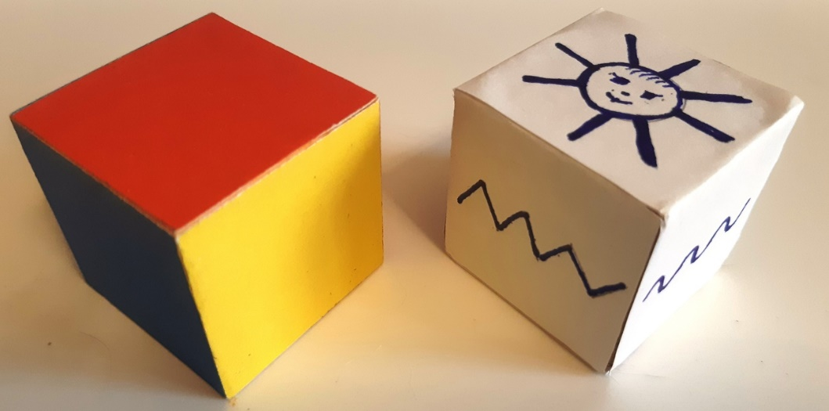
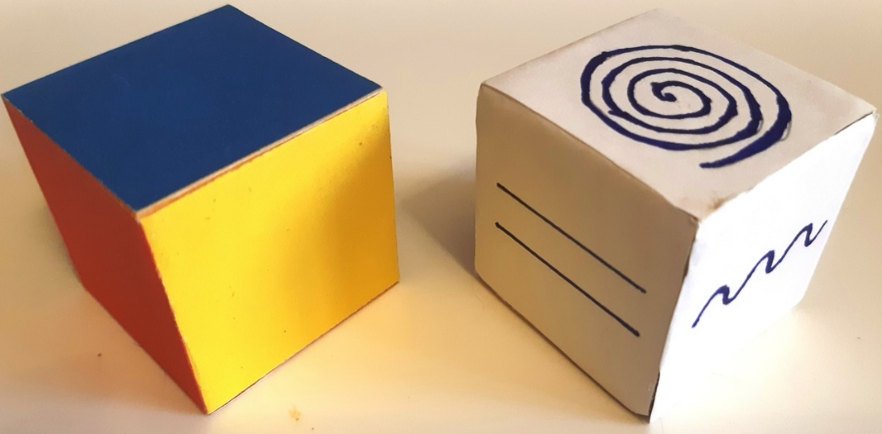

Развивающая игра «Муха»
Перед каждым участником игровое поле: большой квадрат, расчерченный на 4 столбца по горизонтали, 4 по вертикали и фасоль.
Задание участникам: по полю ползает муха (фасолина). Нужно внимательно следить за её передвижениями, о которых сообщает ведущий и передвигать фасолину. Если муха выползает за игровое поле - молча поднять руку. Необходимо быть готовым показать в любой момент, где находится муха.
Например: Муха находится в верхнем правом квадрате. Одна клетка вниз, две влево, одна клетка вниз, одна вправо, две вниз:. (играющие поднимают руки) и.т.п.
В зависимости от уровня подготовленности игроков игру можно усложнить за счёт увеличения игрового поля или следить за передвижениями только глазами, или играть с закрытыми глазами.

